Besluit van het college van Burgemeester en Wethouders van de gemeente Amsterdam houdende regels omtrent instelling van een biologische markt op het Belgiëplein
Burgemeester en wethouders van Amsterdam

Brengen ter algemene kennis dat zij in hun vergadering van 6 november 2018 hebben besloten:

Gelet op artikel 4.1 Marktverordening;

Besluit:

in te stellen een biologische markt op afstand op het Belgiëplein;
op de markt worden minimaal 80% biologische- en streekproducten waaronder bereid en onbereid voedsel, verhandeld;
het marktterrein bevindt zich op het Belgiëplein en het Hageland tussen de nummers 79 en 109 overeenkomstig de bijbehorende situatietekening;
het aantal uit te geven marktplaatsen is maximaal 34 van elk maximaal 4 meter breed;
er zijn maximaal vier bakplaatsen. Uitsluitend op een bakplaats is het toegestaan om gebruik te maken van verwarmingstoestellen, bak- en/of kookinstallaties;
de markt vindt één maal per maand op zaterdag plaats plus op twee extra dagen per jaar eveneens op zaterdag. De markt vindt niet plaats op een algemeen erkende feestdag;
de markt wordt gehouden van 10.00 tot 17.00 uur;
het marktterrein is geopend voor opbouwen van de kramen tussen 9.00 en 10 uur en voor afbreken van de kramen tussen 17.00 en 18.00 uur;
de markt wordt ingesteld voor een periode van 5 jaar. Deze periode is overeenkomstig de begin- en einddatum van de nog te verlenen vergunning voor de markt op afstaand op grond van artikel 4.3 Marktverordening;
de naam van de markt is ‘Biologische markt Belgiëplein’;
dat de bijlage: situatietekening van de ‘Biologische markt Belgiëplein’ en de toelichting op dit besluit worden vastgesteld.
Burgemeester en wethouders voornoemd,

Femke Halsema
burgemeester

Wil Rutten
waarnemend gemeentesecretaris

Bijlage: Situatietekening ‘Biologische markt Belgiëplein’
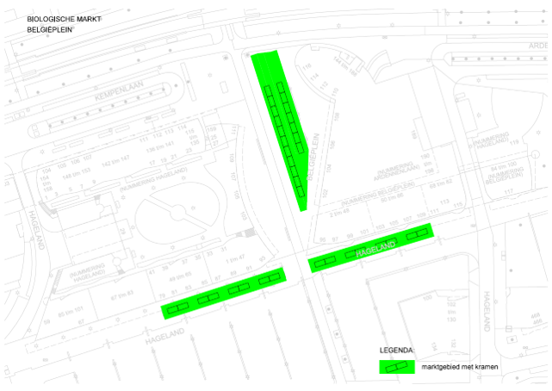

Toelichting op het besluit:
waren
Het algemeen bestuur van Nieuw-West heeft verzocht om de experimentele biologisch markt in het wijkwinkelcentrum van Nieuw-Sloten , op het Belgiëplein, voor langere tijd in te stellen. Dergelijke kleine wijkwinkelcentra zijn primair gericht op de dagelijkse boodschappen. Het winkelgebied heeft te maken gehad met verschraling van het aanbod, maar de leegstand is beperkt. Door toevoeging van een maandmarkt wordt het voorzieningenniveau van het winkelgebied periodiek aangevuld waardoor het winkelgebied aantrekkelijk blijft. Er is gekozen om het productenaanbod van deze markt aanvullend te laten zijn op het aanbod van de reguliere detailhandel. De omvang van de markt is afgestemd op grootte van het wijkwinkelcentrum en de fysieke mogelijkheden.

Het aanbod is in hoofdzaak food en gericht op de primaire levensbehoefte. Uit opgedane ervaringen op andere locaties in Amsterdam blijken juist foodmarkten goed aan te sluiten bij de behoefte van de consument. De gekozen flexibele schil van 20% biedt de (externe) organisator van de markt op afstand enige ruimte te experimenteren met ander aanbod en zorgt ervoor dat de markt divers blijft.

marktterrein
Door de markt centraal in het winkelgebied van Nieuw-Sloten te organiseren wordt het winkelgebied maximaal versterkt. Het winkelgebied Nieuw-Sloten is een wijkwinkelcentrum met twee supermarkten en een aantal speciaalzaken in food en non-food. De afgelopen jaren is het winkelvloeroppervlak van de supermarkten toegenomen. Er is sprake van beperkte leegstand, maar het aantal speciaalzaken (food en non-food) is afgenomen. Als gevolg hiervan dreigt het winkelgebied minder aantrekkelijk te worden terwijl het een belangrijke verzorgende functie heeft. Toevoeging van de markt heeft primair tot doel het winkelgebied te versterken en aantrekkelijk te houden voor bewoners.

marktplaatsen
De omvang van de markt sluit aan bij de fysieke mogelijkheden die het Belgiëplein biedt en is passend gelet op de omvang van het winkelcentrum en het thematische karakter van de markt. Aangezien de markt wordt ingepast in het winkelgebied zijn de standaard afmetingen van een marktplaats van toepassing, namelijk 4 meter breed.

bakplaatsen
Bij de omschrijving van een bakplaats is gekozen voor aansluiting van de omschrijving in de marktreglementen van de gemeentelijke markten. Om overlast te beperken is het aantal bakplaatsen beperkt tot maximaal vier.

zaterdagen
Door een maandmarkt in te stellen die qua productaanbod (biologische producten) primair gericht is op het consumentenprofiel van inwoners van Nieuw-Sloten ondervinden omliggende markten, ‘Tussen Meer’ en ‘Siermarkt’, hier geen negatieve effecten van. Daar komt bij dat de markt ‘Tussen Meer’ wordt gehouden op de dinsdag en de ‘Siermarkt’ op de woensdag. Daarnaast betekent het instellen van een maandmarkt dat het winkelgebied periodiek een impuls krijgt. De twee extra marktdagen op zaterdag kunnen bijvoorbeeld ingezet worden in de periode rondom de feestdagen.

openingstijden
Boven de winkelpanden bevinden zich woningen. De vorm van het plein werkt als een soort klankkast waardoor er snel overlast kan ontstaan. De openingstijden van de markt zijn zodanig gekozen dat zo min mogelijk overlast voor de bewoners ontstaat. Bovendien sluiten de openingstijden aan bij de openingstijden van de winkels.

opbouwen en afbreken van de kramen
De kramen van de markt moet worden opgebouwd en afgebroken. Tijdens deze tijden is het niet toegestaan om waren te verhandelen.

periode van 5 jaar
Een vergunning voor een markt op afstand kan voor maximaal 7 jaar worden verleend. Het is de eerste keer dat in Amsterdam een maandmarkt op afstand wordt ingesteld. Daarom wordt er nu gekozen voor een kortere periode dan maximaal is toegestaan, namelijk 5 jaar. Gezien de grootte en de locatie van de markt is een periode van 5 jaar qua periode voldoende om een solide bedrijfseconomisch concept neer te zetten. De markt wordt periodiek gemonitord. De evaluatie vindt plaats uiterlijk een half jaar voordat de vergunning voor de ‘biologische markt Belgiëplein’ eindigt. Op basis van de uitkomsten van deze evaluatie wordt bepaald of het wenselijk is dat de markt wordt voortgezet en zo ja op welke wijze.

